**Příklad 1**

Společnost Brener šije sportovní bundy. Plánovaný objem výroby a prodeje v měsíci leden byl 12 000 ks bund. Předpokládaná prodejní cena byla stanovena ve výši 7 000 Kč. Norma spotřeby základního jednicového materiálu činí 3 bm na jednu bundu, předem stanovená cena 1 bm materiálu byla stanovena ve výši 800 Kč. Variabilní režijní náklady jsou závislé na počtu hodin práce. Výše variabilních režijních nákladů na jednu hodinu činí 200 Kč a ušití jedné bundy trvá 3 hodiny (norma spotřeby času). Fixní náklady byly rozpočtovány limitem ve výši 24 000 000 Kč.

Ve skutečnosti se vyrobilo a prodalo 10 000 ks bund, skutečná spotřeba jednicového materiálu činila 30 100 bm a skutečný počet hodn práce byl 32 000 hodin. Skutečná výše nákladů a výnosů byla následující:

|  |  |
| --- | --- |
| Skutečné výnosy z prodeje | 71 500 000 Kč |
| Skutečná spotřeba jednicového materiálu | 24 170 000 Kč |
| Skutečná výše variabilních režijních nákladů | 6 080 000 Kč |
| Skutečná výše fixních nákladů | 24 250 000 Kč |

Úkoly:

1. Stanovte standardy na 1 bundu
2. Zjistěte rozpočtovaný (standardní) a skutečný zisk

**Příklad 2**

Vypočítejte výši standardu přímého materiálu na jeden kus výrobku, znáte-li údaje o následujících položkách: Nákupní cena materiálu činí 108 Kč, přeprava nákladním automobilem od dodavatele za určitý počet hodin po objednávce 13,20 Kč, příjem a manipulace 1,50 Kč, množstevní sleva 2,70 Kč. Standard kvality pro určitý výrobek, do jehož produkce vstupuje nakoupený materiál, musí zohlednit nejen potřebné množství tohoto materiálu, ale i nutný provozní odpad (např. prořez). Spotřeba materiálu činí 81 kg, nutný odpad 6 kg a zmetkovost (zmetkovitost) 3 kg.

**Příklad 3**

Vypočítejte výši standardu přímých osobních nákladů na hodinu, které se skládají ze mzdových nákladů, pojistného na sociálním zabezpečení a zdravotního pojištění. Mzdový tarif pracovníka za hodinu činí 270 Kč, prémie a odměny 30 % ze mzdového tarifu, pojistné na sociální zabezpečení 25 % ze mzdových nákladů a pojistné na zdravotním pojištění 9 % ze mzdových nákladů. Čas zaměstnance potřebný na výrobu jednoho výrobku činí 5,7 hodin, prostoje 0,3 hodinu, údržba výrobních zařízení 0,9 hodin, odstraňování zmetkovitosti 0,6 hodiny.

**Příklad 4**

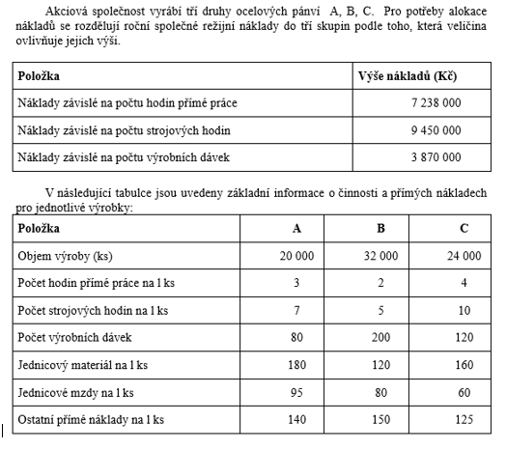

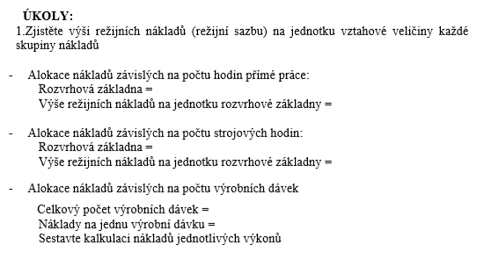2. Sestavte kalkulaci nákladů jednotlivých výkonů